ТИЖНЕВИЙ МОДУЛЬ
з інтегрованого курсу «Українська мова»
(3 клас)
© Ірина Старагіна, Аліна Ткаченко, Людмила Гуменюк, Оксана Волошенюк, Ольга Романюк 2019 – 2020
© НУШ-2 Авторський колектив під керівництвом Романа Шияна
№ з/п | Дата | Проблемне запитання/ Тема |  | Орієнтовні види діяльності | Ресурси/Джерела
Тиждень 7 (15.10-18.10)
Змістові лінії та пропонований зміст
Взаємодіємо усно. Уявлення про ситуацію міжособистісного спілкування (умови, учасники, мета). Дискусія як зіставлення різних поглядів на проблему.
Взаємодіємо письмово. Адресат, мета, ситуація. Особливості сучасного письма: письмо від руки та за допомогою клавіатури. Словники як довідкове джерело зі слововживання та правопису (тлумачний, орфографічний).
Читаємо. Мета читання (розважитися, отримати інформацію, зрозуміти, переконатися тощо). Виразне читання. Опис настрою, почуттів персонажів твору та власних емоцій, викликаних твором. Улюблений персонаж, обґрунтування свого вподобання, причини співпереживання персонажеві. Проза, вірш та їх ознаки.
Досліджуємо мовлення. Орфографічний словник як довідкове джерело щодо норм правопису. Чергування звуків (заміна наголошеного голосного звука ненаголошеним, глухого приголосного дзвінким, твердого приголосного м’яким або пом’якшеним), яке не впливає на зміну значення слова. Позначення звуків, що чергуються, на письмі. Орфограми, пов’язані з чергуванням звуків.
Досліджуємо медіа. Мета і цільова аудиторія. Візуальні медіа. Засоби масової інформації: телебачення. Види телевізійних програм (новинні, розважальні, ток-шоу, ігрові, спортивні, просвітницькі, дитячі )
Театралізуємо. Діалог між персонажами.
Примітка:
- Завдання, спрямовані на формування та відпрацювання умінь та навичок (графічних, орфографічних, орфоепічних тощо), учитель може добирати додатково, враховуючи індивідуальні особливості учнів.
- У доборі тематики текстів враховується поточна тема інтегрованого курсу «Я досліджую світ» – МІЖ МИНУЛИМ І МАЙБУТНІМ (жовтень).

1. |  | Чи можна життєву історію перетворити у вірш? | Бесіда за фото/малюнками  Учитель/-ка готує (або використовує Додаток 1) добірку малюнків/фото/ з зображенням рукотворних (пошитих, зв’язаних та ін.) птахів (або презентує справжні іграшки)  - Уважно розгляньте малюнки/іграшки. Що ви можете сказати про ці зображення/речі?  - Що об’єднує всі ці зображення/речі?  - Для чого люди роблять такі речі?  Важливо! Учитель/-ка повідомляє, що птахи з прадавніх часів у різних народів були символами: голуб – миру, сова – мудрості, лебідь і лелека – любові, фантастичний фенікс – безсмертя та ін. Потім учитель запитує, чи знають учні, символом чого є орел, соловей, сорока. Вислухавши дитячі версії, пропонує записати декілька речень про цих птахів.  Запис речень під диктування. Взаємоперевірка  Важливо! Після завершення запису вчитель пропонує учням обмінятися зошитами та перевірити запис одне в одного, використовуючи зразок (учитель надає зразок на дошці або в роздрукованому форматі на кожну пару учнів).  Про птахів  Орел – символ відваги. Він цар птахів. Соловей – символ натхнення і таланту. Цю пташку люблять усі. І назва соловей поступилася лагідному слову соловейко. А от сорока є символом лиха. Її стрекіт провіщає біду.  Спостереження за написанням слів з наголошеними [е] тп [и]  - Чи вагався хтось, як писати слова орЕл, сИмвол, соловЕй, соловЕйко, лИхо, стрЕкіт?  Чому? (Ці звуки в сильній позиції, заміна звука неможлива.)  Робота з картиною  - Розгляньте малюнок (с.85). Які події зображено?  - Де відбуваються ці події?  - Коли відбуваються події?  - Чи можна сказати, що малюнок ілюструє не лише нинішню ситуацію в Україні, а на ньому зображена якась інша війна – подія минулого?  Важливо! У контексті теми «Між минулим і майбутнім» учитель/-ка наголошує, що війни були і в минулому, вони завжди схожі одна на одну і завжди несуть біль, очікування, сум, але будь-яка війна завжди закінчується – і нинішня теж закінчиться. Також у контексті прочитання твору обговорити День захисника України – 14 жовтня)  Дискусія з використанням графічного організатора «Чи можливе майбутнє на Землі без війн?» (Додаток 2)  Виразне читання/слухання вірша Оксани Лущевської «Пташка». Вибіркове читання  - (після читання) Як ви думаєте, поетеса Оксана Лущевська від свого імені розповідає про пташку чи від імені якоїсь дівчинки? Чи існує, на вашу думку, в дійсності така дівчинка?  - Чи може життєва історія перетворитися у вірш?  - Символом чого для дівчинки і її брата є сплетена пташка?  Важливо! Учитель/ка звертає увагу учнів на те, що коли говорять про символ, то говорять про об’єкт, зображення або слово, які через асоціацію заміняють собою щось інше.  Знайдіть у вірші і зачитайте рядки, які вказують на те, що пташка була символом:  а) тепла;  б) захисту;  в) радості;  г) любові  д) віри у краще.  Створення власного письмового висловлення: участь в акції «Напиши листа захисникові» (Додаток 3). Перевірка сумнівних написань за орфографічним словником  - Давайте разом долучимось до акції «Напиши листа захисникові». Домовимось усі листи відправити воїнам, які захищають нашу державу.  - У разі сумніву в написанні того чи іншого слова звертайтеся до орфографічного словника.  Д/з. Повправляйтеся у виразному читанні вірша для участі у фестивалі кращих виконавців вірша Оксани Лущевської «Пташка». |  | Хрестоматія 3,4 клас, О.Лущевська, «Пташка», с. 84
2 |  | Чому діти мають вчитись писати без помилок? | Фестиваль кращих виконавців вірша Оксани Лущевської «Пташка» (за бажанням)  Запис слів під диктування: виявлення слів, де звуки [е ] та [и] трапилися в сильній або слабкій позиції. Уявлення про орфограму  - Запишіть слова з вірша «Пташка» у два стовпчики. У перший записуйте ті слова, де звук [е] та [и] трапилися в наголошеному складі (тобто в сильній позиції), а в другий – у ненаголошеному складі (тобто в слабкій позиції). Звук [е] або [и] в слабкій позиції замість букви позначайте рискою, щоб не зробити помилку: об_ріг  [е] та [и] наголошені [е] та [и] ненаголошені  нитка спл_ла  Слова для диктування: сплела, пташка, нитка, куртка, оберіг, серце, чекають  Важливо! У списку є слова, які не відповідають ні одному зі стовпчиків, тому учні їх не записують.  - Які труднощі є з вибором літер у ненаголошених складах? (У ненаголошеному складі слово можна вимовити по-різному і, якщо писати «по слуху», тобто як чуєш, то можна написати по-різному: сплЕла та сплИла, обЕріг та обИріг тощо.)  Важливо! Орфограма – місце в буквеному запису, де звук не можна позначати буквою «по слуху». Позначення звуків [е] та [и] в ненаголошеному складі є орфограммою слабкої позиції звука.  - Чому, на вашу думку, діти мають вчитись писати без помилок?  Робота з виявлення відмінностей між прозою та віршем  - Що відбудеться, якщо спробувати уникнути повторення слова пташка в перших чотирьох рядках вірша Оксани Лущевської і на другому рядку замінити його на слово вільшанка, а на третьому - іграшка?  У мого брата є пташка,  Мала бавовняна вільшанка,  Це я сплела йому іграшку,  Коли він ішов на війну.  - Що робить цю розповідь дівчинки віршем, якщо немає рими? (Ритм, образ пташки, яка наділяється силою допомагати воїну, повтор того самого слова)  Робота з піктограмами: завдання з сайту «Розвиток дитини». Запис власних висловлювань. Перевірка орфограми слабкої позиції звука за орфографічним словником  Учням пропонується поміркувати і заповнити друкований шаблон, написавши, що для них особисто можуть означати символи-зображення: голуб, сова, троянда, прапор України, лисиця), а також учні мають написати, що означають певні зображення для всіх («Ручне прання», «Wi-Fi», «небезпека», «ЄС», «Сміття тут/Викидати сюди», «З тваринами вхід заборонений»). Також під час запису власних висловлювань учням пропонується у разі натрапляння на орфограму слабкої позиції звука (звуки [е] та [и] в ненаголошеному складі), перевіряти їх за орфографічним словником. |  | Завдання з сайту «Розвиток дитини» https://childdevelop.com.ua/worksheets/8140/Безкоштовне для завантаження і друку для зареєстрованих користувачів
3 |  | Чи будуть людські таланти та здібності цінні в майбутньому? | Слухання звуків природи: пісня Стрепета  - Послухайте аудіо. Що це за звук, на вашу думку?  - Чи знаєте ви щось про птаха стрепета?  - Як ви думаєте, як саме стрепет видає такий звук?  Читання мовчки тексту Василя Сухомлинського «Співуча пір’їнка» (Додаток 4)  Самоперевірка «Чи уважно я читаю»  - Виконайте завдання 1-6 (Додаток 5), підкресливши, або обвівши правильну відповідь.(Ключ: 1 а, 2 б, 3 а, 4 в, 5 в, 6 б.)  Обговорення тексту Василя Сухомлинського «Співуча пір’їнка»  - Отже, коли саме ми можемо почути стрепета? (Лише під час польоту птаха.)  - Про яку «співучу пір’їнку» йде мова у тексті?  - Чому автор каже, що в кожної людини є співуча пір’їнка?  - У вірші «Пташка», Оксани Лущевської птах є символом чого? (Любові, захисту, тепла, родинного затишку та ін.)  - Символом чого є співуча пір’їнка у тексті Василя Сухомлинського?(Таланту, здібностей, неповторності.)  - Доведіть, що в тексті йдеться про теперішній час та про минулий, а про майбутній не згадується.  - Знайдіть та випишіть 3 -4 слова-назви дії в теперішньму часі і в минулому.  Дискусія з використанням графічного організатора «Чи будуть людські таланти та здібності цінні в майбутньому?» (Додаток 6)  - Поміркуйте, пригадайте і скажіть, які здібності і таланти є у:  Гаррі Поттера?  Уолта Діснея?  Івана Малковича?  Катерини Білокур?  Ірен Роздобудько?  Андрія Шевченка?  Тараса Шевченка?  Попелюшки?  Сімби (З м/ф «Король лев») ?  Важливо! Кожен учень у групі «Так» або «Ні» записує 1 аргумент на захист своєї позиції. В межах групи з’ясовують, у кого співпали думки.  Група «Не знаю» уважно слухає аргументи груп «Так» і «Ні» і висловлює своє ставлення до ситуації. Кожен учасник групи «Не знаю» будує речення: «Я вважаю, що правим був…., тому що…».  Відмінкові форми слова. Основа та закінчення. Корінь слова. Наголошений та ненаголошений склад. Перевірка орфограми слабкої позиції звука за сильною позицією (зміна слова)  - Прочитайте перші два абзаци та знайдіть там три відмінкові форми того самого слова-назви предмета. Випишіть їх.  - Форми якого слова ви виписали? (Крилом, у крилі, крила.)  - Визначте основу та закінчення. Який корінь у цьому слові?  - Чи є в цьому корені історичне чергування звуків? (Ні.) А позиційне? (Так, наголошений звук [ú] чергується з ненаголошеним, і можна почути і [и], і [е].)  - У якій формі звук [и] знаходиться в сильній позиції й не поступається ніякому іншому звуку? (Крúла.) І тут немає підстав для помилок.  - У яких формах звук [и] в слабкій позиції і може поступитися звуку [е] ? (Крилом, у крилі.) І тут можуть бути помилки.  Важливо! Щоб уникати помилок, треба користуватися таким правилом: звуки, які чергуються, на письмі позначаються за сильною позицією: Крилом, у крилі пишемо з И, тому що крúла пишеться з И.  Складання письмового висловлювання «Мої здібності й таланти» (Додаток 7). Запис власних висловлювань. Перевірка орфограми слабкої позиції звука за орфографічним словником або сильною позицією |  | Звуки природи. Стрепет  https://www.youtube.com/watch?v=E4ehRP877n0
4. |  | Як озвучують мультфільми? | Робота в групі: робота з ілюстраціями Іллі Баликіна і Олега Федченка до казки Марії Шкуриної "Динозаврик шукає маму" (Додаток 8)  - Художники Ілля Баликін і Олег Федченко намалювали ілюстрації. до казки Марії Шкуриної "Динозаврик шукає маму". Перед вами зараз три малюнки, а внизу під ними три репліки. Будь ласка, розгляньте малюнки та знайдіть до кожного відповідну репліку. Поміркуйте, що відчуває динозаврик під час своїх пошуків.  - Заповніть таблицю, де вкажіть номер репліки, яка відповідає кожному малюнку, і позначте за допомогою смайлів емоції, які відчував динозаврик.  Засоби масової інформації: телебачення. Види телевізійних програм: новинні, розважальні, ток-шоу, ігрові, спортивні, просвітницькі, дитячі  - Подивіться уривок з передачі «Сніданок з 1 + 1» про те, як озвучують мультфільми.  - Як ви думаєте, з якою метою ця розповідь включена в ранкову новинну передачу? (Пізнавальна інформація.)  - Що таке дублювання? (Озвучення відеопродукції (фільмів, серіалів, відеоігр тощо) іншою мовою.  - Як актори тренують своє вміння говорити різними голосами?  Робота в парі: рольова гра «Готуємося до кастингу»  - Уявіть, що режисер проводить кастинг, тобто відбір акторів для озвучування мультфільму "Динозаврик шукає маму". Підготуйтеся до кастингу.  - Домовтеся в парі, хто буде читачем, а хто режисером. Спочатку читач прочитає текст самостійно. Потім читач читає текст режисерові. Режисер отримує бланк, на якому записані критерії оцінювання читання (Додаток 9). Режисер має оцінити читача за цими критеріями, зафарбувавши будь-яким кольором відповідне слово на бланку (швидко або повільно, голосно або тихо тощо). Потім міняєтеся ролями. |  | Як озвучують мультфільми  https://www.youtube.com/watch?v=vaOd_cmNMw8

Додаток 1
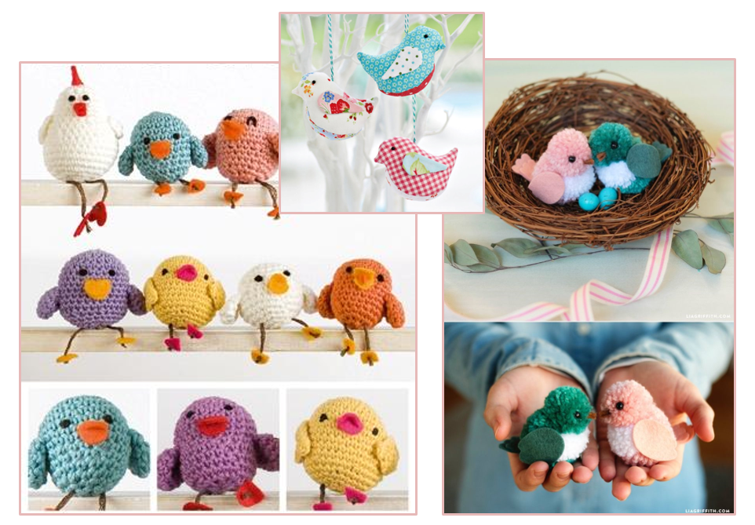
Додаток 2

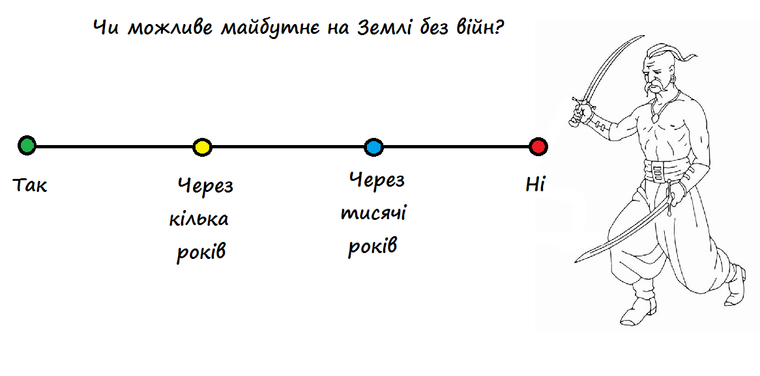
Додаток 3
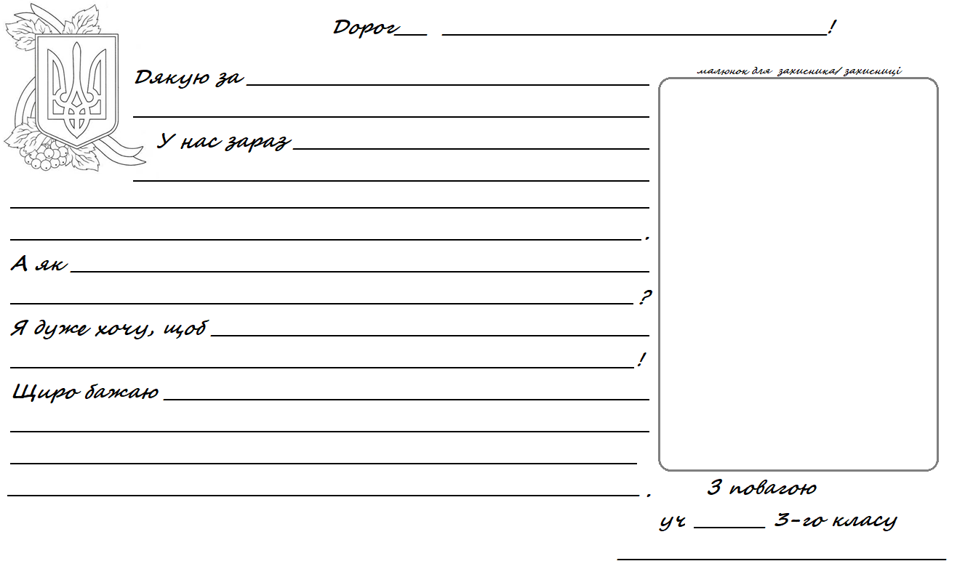

Додаток 4
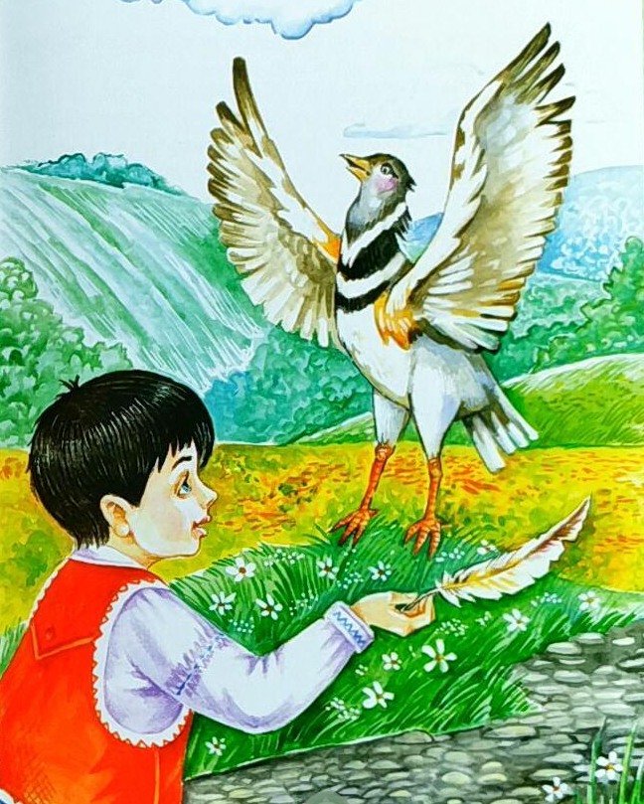
Співуча пір’їнка
Є на світі дивовижний птах — Стрепет. Він співає... чим, як ви думаєте, діти? Він співає крилом.
Має він у своєму крилі особливу співучу пір'їнку. Летить Стрепет, і коли захочеться йому співати, то розправляє крила так, що співуча пір'їнка висувається і настроюється на спів.
Лунає тонкий свист. Схожий він і на звучання найтоншої струни, коли по ній водити смичком, і на пісню вітру в тонкій стеблині очерету.
Та ось трапилось лихо. Загубив Стрепет співучу пір'їнку. Випала вона й упала на землю. Захотілось Стрепетові поспівати, а співучої пір'їнки немає. Маленький Сергійко знайшов на землі співучу пір'їнку Стрепета, підняв її, побіг — і пір'їнка заспівала.
Почув Стрепет спів своєї пір'їнки, прилетів до хлопчика й просить:
— Хлопчику, віддай мою співучу пір'їнку. Я не можу жити без пісні. Повернув Сергійко Стрепетові співучу пір'їнку.
Багато років прожив на світі чоловік, що виріс з маленького Сергійка. Часто він згадував Стрепета, думав: «У кожної людини є своя співуча пір'їнка. Нещасливий той, у кого такої пір'їнки немає».
Василь Сухомлинський

Додаток 5
Чи уважно я читаю?  - Прочитаний твір є …  а) казкою;  б) оповіданням;  в) віршем.  - Стрепет – це …  а) хлопчик;  б) птах;  в) автор тексту.  - Як «співає» стрепет?  а) крилом;  б) дзьобом;  в)хвостом.  - Що загубив стрепет?  а) смичок;  б) голос;  в) пір’їнку.  - Хто знайшов пір’їнку?  а) чоловік;  б) стрепет;  в) Сергійко.  - Коли чоловік згадував стрепета, то думав:  а) «Нещасливий той, у кого є співуча пір’їнка».  б) «У кожної людини є своя співуча пір’їнка».  в) «Шкода, що у мене немає такої пір’їнки». | Чи уважно я читаю?  - Прочитаний твір є …  а) казкою;  б) оповіданням;  в) віршем.  - Стрепет – це …  а) хлопчик;  б) птах;  в) автор тексту.  - Як «співає» стрепет?  а) крилом;  б) дзьобом;  в) хвостом.  - Що загубив стрепет?  а) смичок;  б) голос;  в) пір’їнку.  - Хто знайшов пір’їнку?  а) чоловік;  б) стрепет;  в) Сергійко.  - Коли чоловік згадував стрепета, то думав:  а) «Нещасливий той, у кого є співуча пір’їнка».  б) «У кожної людини є своя співуча пір’їнка».  в) «Шкода, що у мене немає такої пір’їнки».

Додаток 6

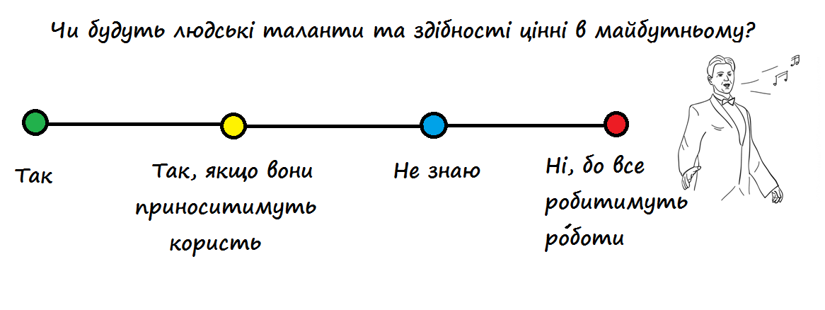
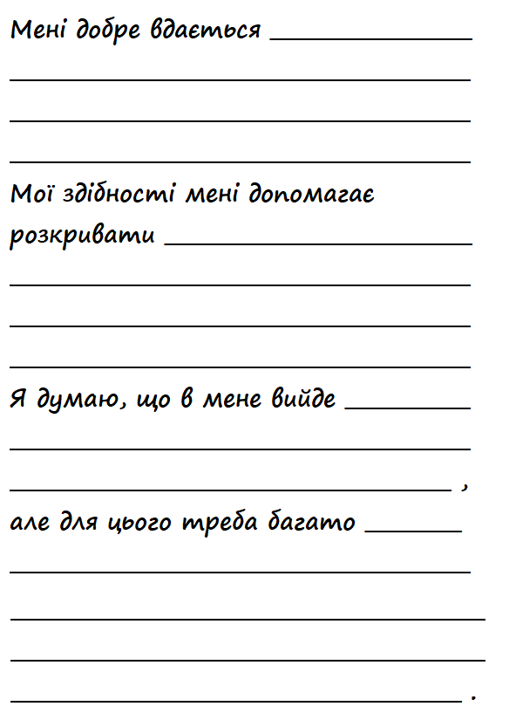
Додаток 7

Додаток 8
Художники Ілля Баликін і Олег Федченко намалювали ілюстрації. до казки Марії Шкуриної "Динозаврик шукає маму".
Перед вами зараз три малюнки, а внизу під ними три репліки.
Будь ласка, розгляньте малюнки та знайдіть до кожного відповідну репліку. Поміркуйте, що відчуває динозаврик під час своїх пошуків.
Заповніть таблицю, де вкажіть номер репліки, яка відповідає кожному малюнку, і позначте за допомогою смайлів емоції, які відчував динозаврик.

Малюнок № | Репліка № | Емоції динозаврика
1
2
3

Марія Шкурина  ДИНОЗАВРИК ШУКАЄ МАМУ  Художники Ілля Баликін і Олег Федченко | 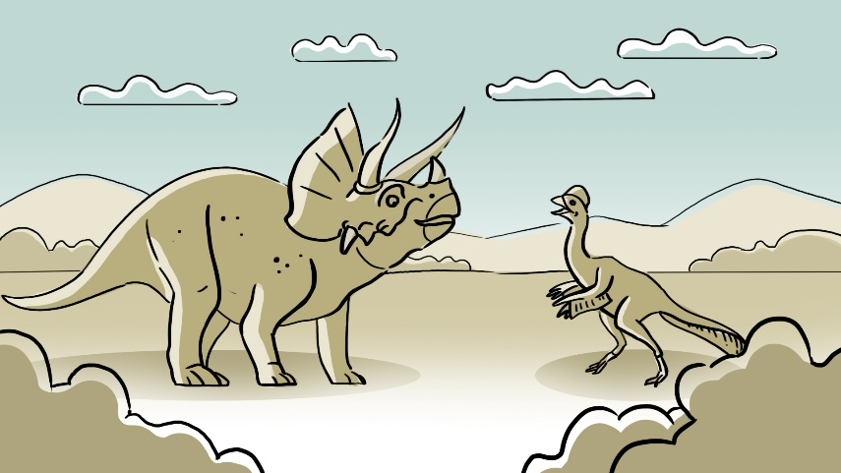  1.
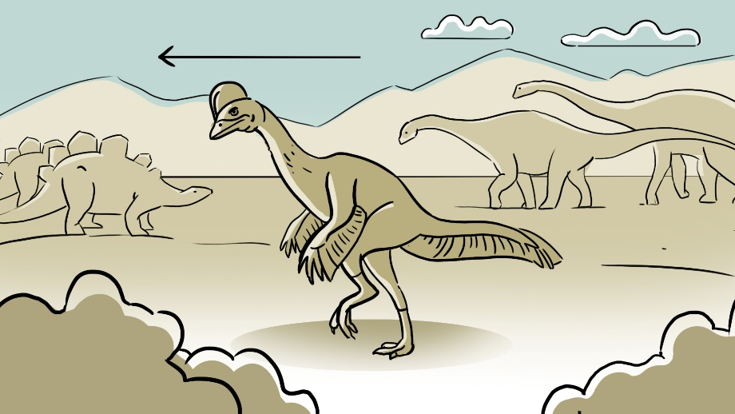  2. | 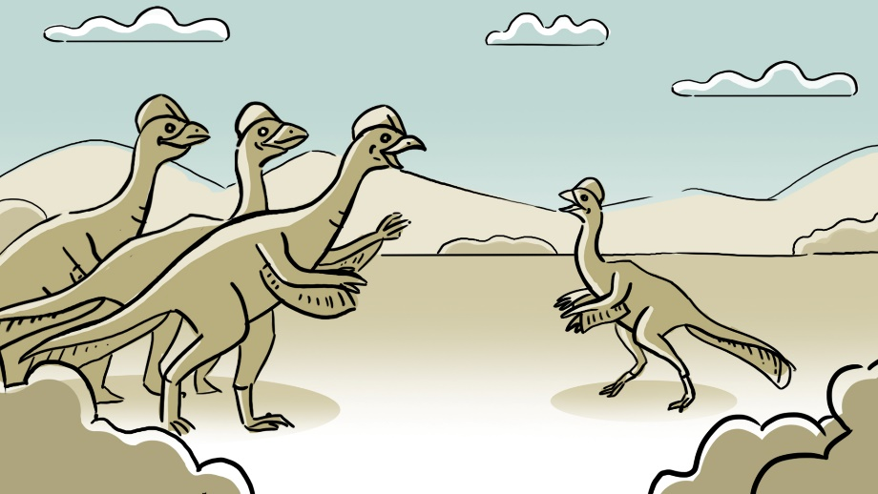  3.

Репліка 1
- Нічого не поробиш, – зітхнув маленький динозаврик, пожував травичку і пішов далі.

Репліка 2
- Маленький динозаврику, ми не знаємо, хто твоя мама, але ми точно знаємо, що ти наш динозаврик. Подивися, у тебе, як і у нас, маленька голова, гладка спина і довгий хвіст. Залишайся з нами, і ми будемо твоїми мамами і татами, бабусями і дідусями, братами і сестрами.

Репліка 3
- Великий динозавре, ти випадково не моя мама? - запитує маленький динозаврик.
- Ні, маленький динозаврику, - відповідає великий динозавр. - Я не твоя мама. Подивися, у мене на голові три роги, а у тебе рогів немає. Я не можу бути твоєю мамою.

Додаток 9
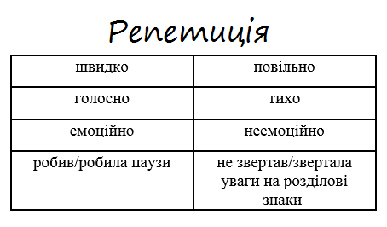
«Медійна програма в Україні» фінансується Агентством США з міжнародного розвитку (USAID) і виконується міжнародною організацією Internews.
‘

Виготовлення цього тижневого кейсу стало можливим завдяки підтримці американського народу, що була надана через проект USAID «Медійна програма в Україні», який виконується міжнародною організацією Internews. Зміст матеріалів є виключно відповідальністю авторської групи та необов’язково відображає точку зору USAID, уряду США та Internews.

